Banque commune École Polytechnique - ENS de Cachan
PSI
Session 2013
\section*{Épreuve de Physique}
Durée : $4$ heures
Aucun document n'est autorisé
Aucune calculatrice autorisée
Si , au cours de l'épreuve, un candidat repère ce qui lui semble être une erreur d'énoncé, il le signale sur sa copie et poursuit sa composition en expliquant les raisons des initiatives qu'il est amené à prendre.
Étude de Micro-systèmes électrostatiques et optiques
Le sujet traite de la physique de micro-systèmes électromécaniques et optiques à travers l'étude plus spécifique de deux composants : un micro-accéléromètre et un micro-réseau optique modulable.
Le problème est composé de trois parties qui peuvent être traitées de manière totalement indépendantes. Dans chaque partie, les sections sont en partie indépendantes les unes des autres.
Première partie
Micro-systèmes électrostatiques
Dans cette partie, on s'intéresse aux phénomènes électrostatiques mis en jeu entre des microstructures conductrices.
1 - Énergie électrostatique
Dans un premier temps, on cherche à établir l'expression de l'énergie électrostatique pour une distribution continue surfacique de charge.
On considère deux charges ponctuelles $q_{1}$ et $q_{2}$, isolées dans le vide, situées en deux points $P_{1}$ et $P_{2}$ séparés d'une distance $r_{12}$ (cf. figure 1). On note $V_{1}$ (resp. $V_{2}$ ) le potentiel électrostatique produit par $q_{2}\left(\right.$ resp. $\left.q_{1}\right)$ en $P_{1}\left(\right.$ resp. $\left.P_{2}\right)$.
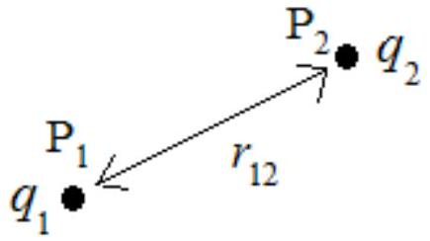
Figure 1.
- En s'appuyant sur le travail des forces électrostatiques mises en jeu, déterminer l'expression de l'énergie électrostatique $E_{e}$ de ce système à deux charges ( $E_{e}$ est aussi appelée énergie potentielle d'interaction entre les deux charges). On supposera $E_{e}$ nulle lorsque les charges sont très éloignées et on exprimera $E_{e}$ en fonction de $q_{1},q_{2},r_{12}$ et $ϵ_{0}$.
- Exprimer $E_{e}$ en fonction de $q_{1}$ et $V_{1}$ puis en fonction de $q_{1},q_{2},V_{1}$ et $V_{2}$.
- Montrer que pour un système de $N$ charges $q_{1},…,q_{N}$, soumises respectivement aux potentiels $V_{i},…,V_{N}$, l'énergie électrostatique peut s'écrire sous la forme : $E_{e}=λ∑_{i=1}^{i=N} q_{i}V_{i}$. Déterminer la valeur de $λ$. Pour le calcul on notera $r_{ij}$ la distance séparant la charge $q_{i}$ de la charge $q_{j}$.
- En déduire l'expression sous forme intégrale de $E_{e}$ pour un conducteur (C), isolé, possédant une distribution continue surfacique de densité de surface $σ(M)$ et une distribution de potentiel $V(M)$. On notera dS l'élément de surface autour d'un point M quelconque du conducteur (cf. figure 2).
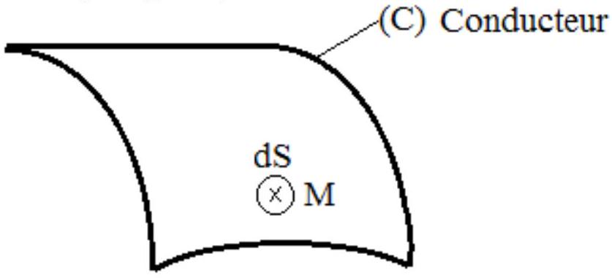
Figure 2.
- Que devient l'expression de $E_{e}$ lorsque le potentiel $V$ est constant sur l'ensemble de la distribution de charge ? On notera $Q$ la charge totale du conducteur et on exprimera $E_{e}$ en fonction de $Q$ et $V$.
2 - Système électrostatique à 3 micro-électrodes
On s'intéresse maintenant aux phénomènes électrostatiques dans le système constitué des trois électrodes planes parfaitement conductrices (1), (2) et (3) (cf. figure 3).
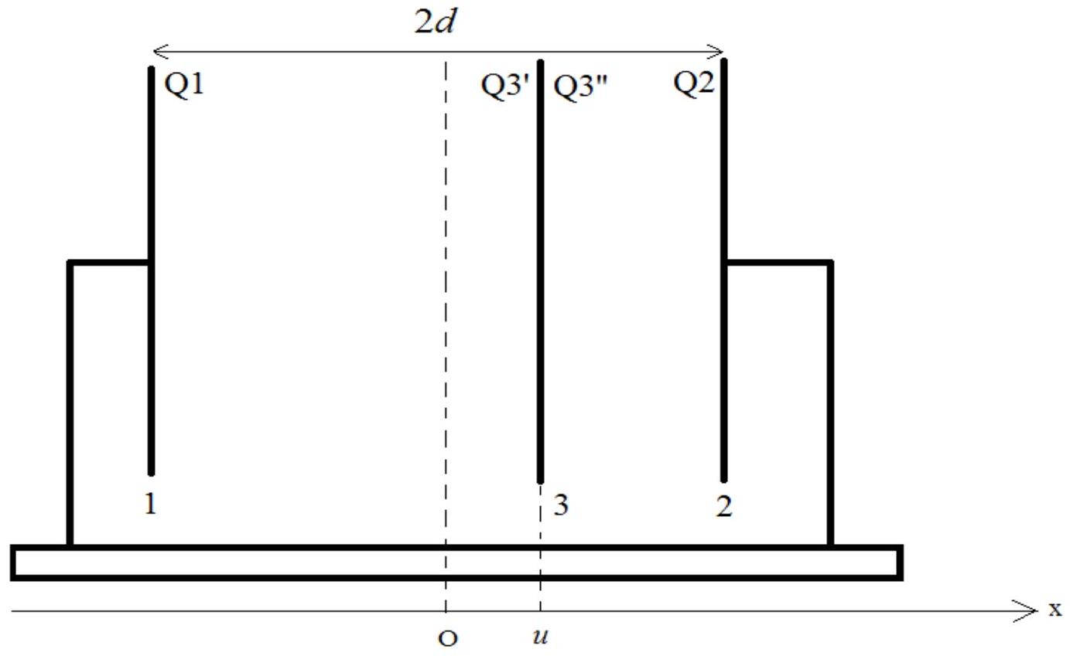
Figure 3.
On note $C_{13}$ la capacité du condensateur constitué des électrodes (1) et (3), et $C_{23}$ celle du condensateur constitué des armatures (2) et (3).
On supposera les 2 condensateurs parfaitement plans (en influence totale et sans effets de bords).
On note $A$ la surface des 3 électrodes. Le milieu entre les électrodes est supposé parfaitement isolant, assimilable à du vide de constante diélectrique $ϵ_{0}$.
Les électrodes (1) et (2) distantes de $2d$ sont fixes. L'électrode (3) est mobile uniquement selon l'axe Ox, repérée par son abscisse $u$. On considérera l'épaisseur de l'électrode (3) toujours négligeable devant $|u|$. L'origine O est équidistante des électrodes (1) et (2). On notera ${\vec{e}}_{x}$ le vecteur unitaire porté par Ox.
2a - Cas où l'électrode (3) est isolée électriquement : micro-capteur
On suppose qu'initialement le système n'est constitué que des électrodes (1) et (2) de potentiels électrostatiques respectifs $V_{1}$ et $V_{2}$ imposés par deux générateurs de tension continue et portant respectivement les charges $Q_{1}=+Q$ et $Q_{2}=−Q$, uniformément réparties en surface.
On introduit par la suite l'électrode (3), initialement non chargée, à l'abscisse $u$. Soumise à une force extérieure au système, cette électrode se déplace uniquement selon l'axe Ox tout en restant constamment isolée électriquement.
On note $V_{3}$ le potentiel de l'électrode (3).
6) En vous appuyant sur le théorème de Gauss, déterminer les valeurs des charges $Q3^{′}$ et $Q3^{′′}$ sur chacune des faces de l'électrode (3).
7) De la même manière, déterminer l'expression du champ électrique $\vec{ξ}$ entre les électrodes (1) et (3). On exprimera $\vec{ξ}$ en fonction de $Q,A,ϵ_{0}$ et ${\vec{e}}_{x}$.
8) En déduire l'expression de la différence de potentiel $V_{1}−V_{3}$ en fonction de $Q,A$, $ϵ_{0},d$ et $u$.
9) Déterminer l'expression de $C_{13}$ en fonction de $Q,V_{1}$ et $V_{3}$, puis de $A,d$, $u$ et $ϵ_{0}$. Par analogie, donner l'expression de $C_{23}$.
10) Déterminer les expressions des énergies potentielles électrostatiques $E_{13}$ et $E_{23}$ stockées respectivement dans les condensateurs $C_{13}$ et $C_{23}$, en fonction de $Q,C_{13}$ et $C_{23}$, puis de $Q,A,u,d$ et $ϵ_{0}$.
11) A partir des énergies potentielles calculées précédemment, déterminer en fonction de $Q$, $A$ et ${\vec{e}}_{x}$, les expressions de ${\vec{f}}_{13}$ et ${\vec{f}}_{23}$, forces électrostatiques s'exerçant sur l'électrode (3) dues respectivement à l'électrode (1) et à l'électrode (2).
12) Conclure sur la force électrostatique résultante s'exerçant sur l'électrode (3). Pouvait-on prévoir qualitativement ce résultat ? (justifier succinctement)
13) Déterminer l'expression de $V_{3}$ en fonction de $u,V_{1},V_{2}$ et $d$.
2b - Cas où le potentiel sur l'électrode (3) est maintenu constant : micro-actionneur
On considère maintenant le système de la figure 4 dans lequel l'électrode (3) est rendue solidaire de l'électrode (1) via un ressort de raideur $k$. Un générateur de tension impose entre les électrodes (2) et (3) une différence de potentiel $V$ et les électrodes (1) et (3) sont en court-circuit (au même potentiel).
On supposera que la longueur à vide du ressort est égale à $d$.
14) Déterminer l'expression de l'énergie potentielle électrostatique $E_{23}$ stockée dans le condensateurs $C_{23}$, en fonction de $A,d,u,V$ et $ϵ_{0}$. Que dire de l'énergie électrostatique $E_{13}$ stockée dans le condensateur $C_{13}$.
15) A partir de $E_{23}$ calculée précédemment, déterminer l'expression de la force électrostatique ${\vec{F}}_{e}$ s'appliquant sur l'électrode (3), en fonction de $C_{23},V$ et ${\vec{e}}_{x}$ puis en fonction de $A,V,ϵ_{0},d,u$ et ${\vec{e}}_{x}$.
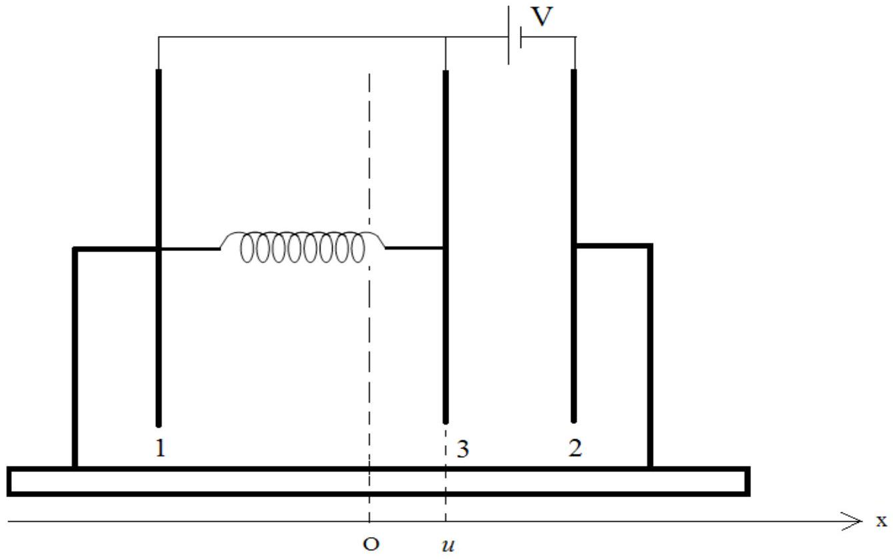
Figure 4.
On note $u_{eq}$ l'abscisse d'une position d'équilibre (en supposant qu'elle existe) de l'électrode (3).
16) Déterminer l'expression de $V^{2}$ en fonction de $u_{eq},k,A,d$ et $ϵ_{0}$.
17) Représenter graphiquement l'allure de $V^{2}$ en fonction de $u_{eq}$ pour $u_{eq}∈[0,d]$.
18) Montrer graphiquement que pour une tension appliquée strictement inférieure à une tension critique $V_{cr}$ que l'on déterminera, il existe deux positions d'équilibre.
On admet que seule la position d'équilibre d'abscisse inférieure à $d/3$ est stable.
19) Que se passe-t-il si l'abscisse de l'électrode (3) dépasse $d/3$ ?
Application numérique
Les valeurs typiques pour un micro-système sont : $k=1,{210}^{4} N/m,A=0,08{ mm}^{2}$ et $d=1μ m$.
On rappelle $ε_{0}=8,{8110}^{−12} F/m$.
20) Déterminer un ordre de grandeur de la valeur numérique de $V_{cr}$.
Deuxième partie Étude d'un micro-accéléromètre
Une photographie obtenue par microscopie électronique d'un micro-accéléromètre 2 axes est présentée sur l'image ci-dessous. On peut observer les microstructures présentes en surface de dimensions typiquement de l'ordre de la dizaine de micromètres. La masse sismique (mobile) est reliée au bâti par des micro-poutres flexibles insérées dans deux systèmes de peignes interdigités. Chaque peigne est solidaire d'un ressort de rappel.
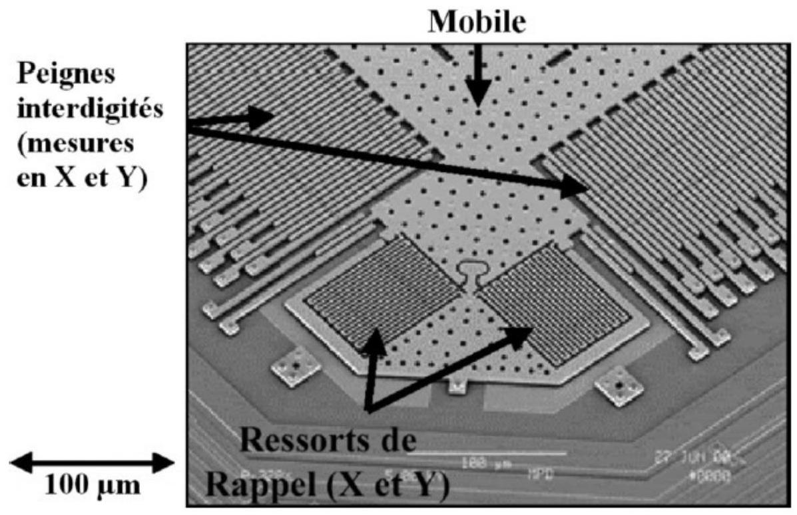
Micro-accéléromètre 2 axes.
La modélisation d'un axe de l'accéléromètre est présentée sur la figure 5.
La masse mobile $m$ est posée sur un support horizontal et glisse selon l'axe Ox.
Le mobile, repéré par la position $x_{c}(t)$ de son centre de gravité, est rendu solidaire du support via deux systèmes ressort/amortisseur de raideur $k$ et de coefficient d'amortissement visqueux $f$.
Le support peut aussi se déplacer en bloc selon Ox : on repère sa position par $x_{b}(t)$.
On supposera que lorsque le système masse-ressort est au repos dans le référentiel du support, le mobile est situé à égale distance des électrodes (1) et (2), à savoir $x_{c}=x_{b}$.
Les micro-poutres sont modélisées par les électrodes parfaitement conductrices (1), (2) et (3).
L'électrode centrale (3) est solidaire de la masse mobile. On note $m$ la masse totale mobile.
Les électrodes (1) et (2) sont connectées respectivement aux générateurs de tension $v_{1}(t)$ et $v_{2}(t)$ 。
La tension $v_{3}(t)$ constitue la sortie de l'accéléromètre.
On note $2d$ la distance entre les deux électrodes (1) et (2).
Le milieu entre les électrodes est assimilable à du vide.
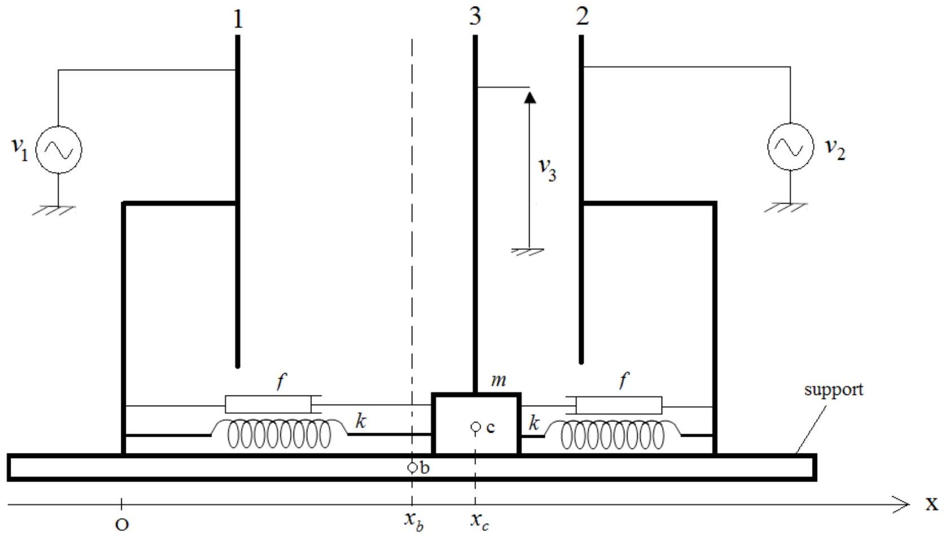
Figure 5.
1- Étude mécanique de l'accéléromètre
On supposera dans toute cette partie que la résultante des forces électrostatiques agissant sur l'électrode (3) est nulle.
Dans un premier temps, on suppose le support immobile (l'abscisse du support $x_{b}(t)$ est constante).
On pose : $α=\sqrt{\frac{f^{2}}{2km}}$ et $ω_{0}=\sqrt{\frac{2k}{m}}$.
21) Déterminer l'expression de $x_{c}(t)$ pour $t>0$ lorsque $α=1$ et compte-tenu des conditions initiales : $x_{c}(0)=X_{0}$ et $\left(\frac{dx_{c}}{dt}\right)(0)=0$.
22) Tracer l'allure de $x_{c}(t)$.
On suppose maintenant le support mobile et on note $a(t)=\frac{d^{2}x_{b}}{dt^{2}}$ son accélération.
On note $u(t)=x_{c}(t)−x_{b}(t)$ le déplacement du mobile sur le support.
23) Établir l'équation différentielle vérifiée par $u(t)$ dans laquelle on fera apparaître les paramètres $α$ et $ω_{0}$.
On s'intéresse au régime harmonique en supposant que l'accélération du support est de type sinusoïdale. On note $\underline{a}$ l'expression complexe de $a(t)$ et $\underline{u}$ celle de $u(t)$.
24) Déterminer l'expression de la fonction de transfert $\underline{T}=ω_{0}^{2}\frac{\underline{\underline{u}}}{\underline{a}}$.
25) Déterminer l'expression de $\underline{T}$ lorsque $α=1$ et tracer les diagrammes de Bode asymptotiques correspondants (module et phase) lorsque $ω_{0}={4.10}^{5}rd/s$. Tracer aussi l'allure des diagrammes de Bode réels.
On suppose que le support se déplace très lentement par rapport au mouvement du mobile, ce qui revient à se placer dans le régime $ω≪ω_{0}$.
26) Montrer que $u(t)$ peut s'écrire de façon approchée sous la forme: $u(t)=γa(t)$. Déterminer l'expression de $γ$.
2-Étude de l'électronique de conditionnement du micro-accéléromètre
On note $C_{13}$ la capacité du condensateur constitué des électrodes (1) et (3) et $C_{23}$ la capacité du condensateur constitué des électrode (2) et (3).
Dans cette partie, on négligera les variations des capacités $C_{13}$ et $C_{23}$ en fonction du temps.
Les condensateurs sont insérés dans le système de conditionnement électronique de la figure 6.
L'oscillateur sinusoïdal délivre une tension $v_{1}(t)=V_{cc}/2+V_{1}sin⁡(ωt)$.
La tension $v_{2}(t)$ est déphasée de $π$ par rapport à $v_{1}(t) : v_{2}(t)=v_{1}(t+π/ω)$.
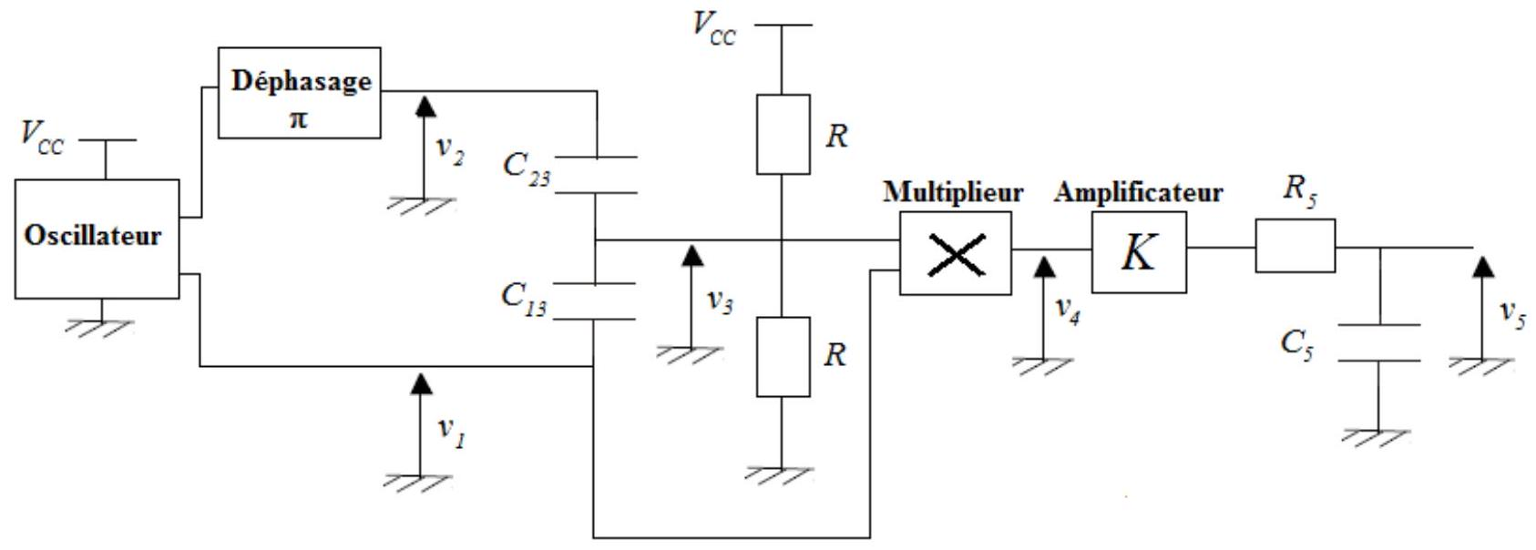
Figure 6.
- En supposant que l'impédance d'entrée du multiplieur est infinie, établir l'équation différentielle vérifiée par la tension $v_{3}(t)$. On mettra cette équation sous la forme :
$$\frac{dv_{3}}{dt}+\frac{v_{3}}{τ}=F(t)$$
où l'on déterminera l'expression de $τ$ et on mettra la fonction $F(t)$ sous la forme: $F(t)=A+Bωcos⁡(ωt)$ en exprimant $A$ et $B$ en fonction de $C_{13},C_{23},V_{1}$ et $τ$.
La résolution de cette équation différentielle peut s'effectuer en utilisant le théorème de superposition qui permet de rechercher la solution complète en considérant la solution sans second membre et les contributions de chaque terme forçant.
28) Déterminer l'expression de $v_{3}(t)$ en régime forcé.
29) En déduire l'expression approchée de $v_{3}(t)$ lorsque $ωτ≫1$ et dans le cas où $v_{3}(0)=V_{CC}/2$.
On utilisera pour la suite du problème l'expression approchée de $v_{3}(t)$ obtenue à la question précédente.
30) En assimilant $C_{13}$ et $C_{23}$ à des condensateurs plans parfaits de surface $A$, déterminer l'expression de $v_{3}(t)$ en fonction de $V_{cc},u,d,V_{1}$ et $ω$.
31) Déterminer l'expression de la tension $v_{4}(t)$ à la sortie du multiplieur.
32) Montrer que pour un choix judicieux du temps caractéristique $R_{5}C_{5}$, la tension $v_{5}(t)$ peut s'écrire sous la forme approchée : $v_{5}(t)≈V_{0}+Sa(t)$.
3-Analyse de spécifications d'un accéléromètre typique - Applications numériques.
Les spécifications de l'accéléromètre sont les suivantes :
- tension d'alimentation : 5 V
- tension de repos : $2,5 V$
- tension de sortie maximale : $4,5 V$
- sensibilité : $0,1 V⋅{ m}^{−1}⋅{ s}^{2}$
- accélération maximale supportée : ${40.10}^{3}{ m}^{−1}⋅{ s}^{2}$
- bande passante : 400 Hz
- pulsation de résonance mécanique : ${4.10}^{5}rd/s$
- temps de réponse à $5\%:5 ms$
- fréquence de modulation : 140 kHz
- masse mobile : $0,5μ g$
De plus, on choisit $C_{5}=10nF$.
33) Déterminer les valeurs numériques de $V_{0},S,K,k$ et $R_{5}$.
34) Déterminer la valeur maximale de l'accélération $a_{\text{max }}$ mesurable par le capteur.
35) Déterminer le déplacement maximum $u_{\text{max }}$ supporté par la poutre centrale.
36)L'hypothèse $ωτ≫1$ est-elle respectée ?
Troisième partie
Commutateur de lumière à réseau
Nous savons, d'après la première partie, qu'il est possible de contrôler électriquement la position d'une micro-poutre. Ce mécanisme est à la base du fonctionnement de composants optiques microstructurés, tels que les micro-miroirs ou les réseaux optiques modulables (cf. images ci-dessous) aujourd'hui couramment utilisés, par exemple dans les systèmes de vidéoprojection.
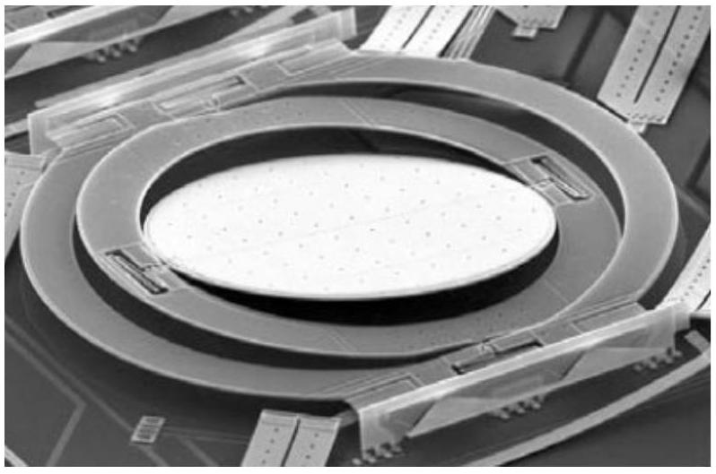
Micro-miroir
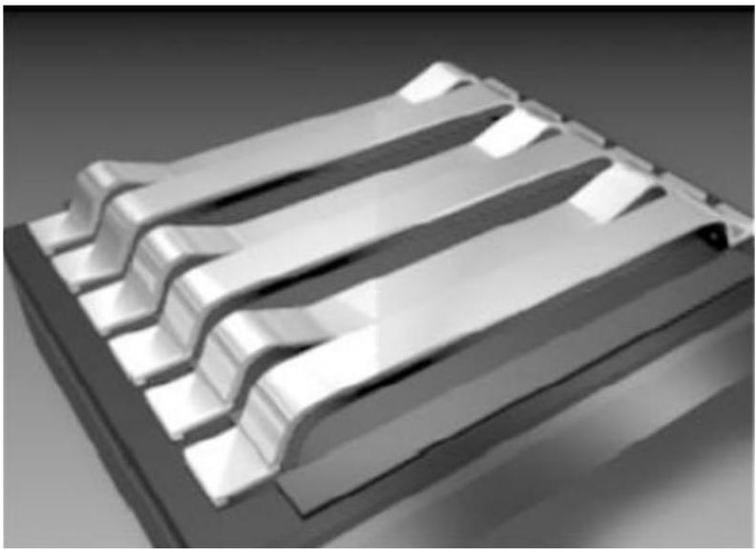
Réseau optique modulable
1- Étude d'un réseau optique modulable
Le modèle du réseau optique modulable est décrit sur la figure 7 . Il est composé d'un réseau de $N$ micro-électrodes parfaitement réfléchissantes, de largeur $Λ/2$, espacées d'une longueur $Λ$, et séparées d'une épaisseur $d$ d'un support mobile lui aussi parfaitement réfléchissant. Il est possible de modifier la valeur de $d$ en changeant la tension $V$ appliquée au support mobile.
Le système est éclairé en incidence normale par une onde plane progressive monochromatique de longueur d'onde $λ$ et on cherche à déterminer la structure de la lumière diffractées à l'infini.
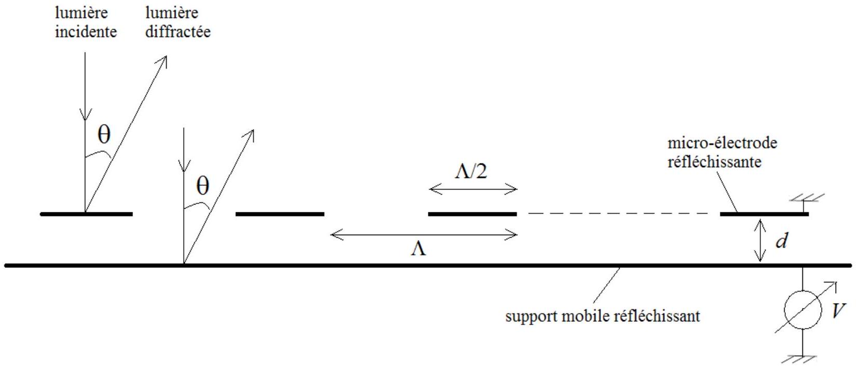
Figure 7.
1a- Diffraction par un motif du réseau
- Rappeler le principe de Huygens-Fresnel.
On commence par étudier la diffraction à l'infini de l'onde plane incidente par une seule électrode du réseau (cf. figure 8a). L'électrode est supposée plane et infiniment étendue dans le plan perpendiculaire à la figure.
On note $r_{1}(x)$, le facteur de réflexion en amplitude de l'électrode, défini par : $r_{1}(x)=1$ si $|x|⩽Λ/4$ et $r_{1}(x)=0$ si $|x|⩾Λ/4$ (cf. figure 9).
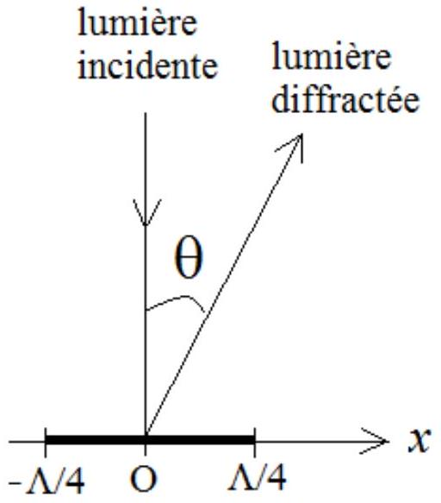
Figure 8a.
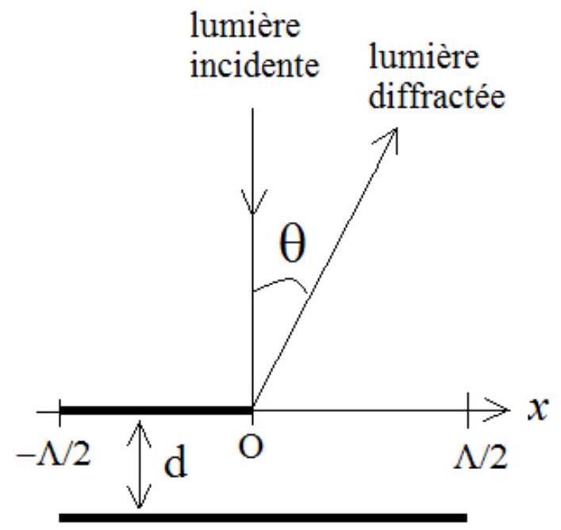
Figure 8b.
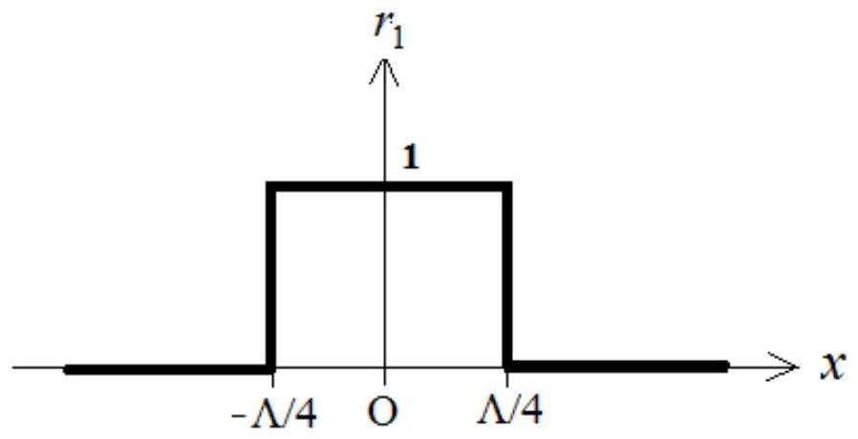
Figure 9.
- Déterminer sous forme d'une intégrale l'expression de ${\underline{ψ}}_{dl}$, amplitude complexe de l'onde diffractée à l'infini dans la direction $θ$ (approximation de Frauhnofer) par une seule électrode. On exprimera ${\underline{ψ}}_{dl}$ en fonction du vecteur d'onde $k$ de l'onde diffractée, de $sin⁡(θ)$, de $r_{1}(x)$ ainsi que d'un facteur de proportionnalité que l'on notera $β$.
- Déterminer l'expression de ${\underline{ψ}}_{dl}$ puis de l'intensité diffractée $I_{dl}(θ)$. On introduira l'intensité $I_{0}=I_{dl}(0)$ et on mettra l'expression de $I_{dl}$ sous la forme $I_{dl}(θ)=I_{0}{sinc}^{2}(Asin⁡(θ))$ où $A$ est une constante s'exprimant en fonction de $λ$ et $Λ$, et sinc la fonction «sinus cardinal» définie par $sinc(x)=\frac{sin⁡(x)}{x}$.
- Représenter graphiquement $I_{dl}$ en fonction de $sin⁡(θ)$ en supposant $Λ=8λ$.
On cherche maintenant à déterminer l'amplitude de l'onde diffractée par un motif (cf. figure 8 b).
41) Montrer que le facteur de réflexion en amplitude d'un motif peut s'écrire sous la forme $\underline{r_{m}}(x)=r_{1}(x+Λ/4)+r_{1}(x−Λ/4)e^{jϕ}$ où $ϕ$ est une phase que l'on déterminera en fonction de $k$ et $d$.
42) Montrer que l'expression de ${\underline{ψ}}_{dm}$, amplitude diffractée à l'infini par un motif, peut s'écrire sous la forme $\underline{ψ_{dm}}=\underline{ψ_{dl}}\left(e^{jα}+\overline{e^{−j(α−2kd)}}\right)$, où $α$ s'exprime en fonction de $k,sin⁡θ$ et $Λ$ 。
43) En déduire l'expression de l'intensité diffractée à l'infini $I_{dm}$ par un motif.
1.b Interférences créées par tous les motifs
On considère enfin les interférences créées par tous les motifs du réseau (cf. figure 10). On supposera que le nombre de motifs est infini.
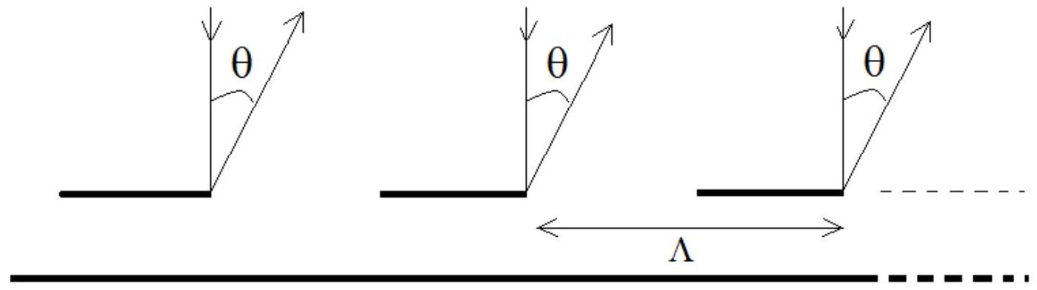
Figure 10.
- Etablir la relation vérifiée par $sin⁡\left(θ_{p}\right)$ où $θ_{p}$ correspond à la direction du spectre d'ordre $p$ du réseau.
- Montrer que lorsque $d=λ/4$, seuls les spectres d'ordres $p$ impairs existent, et de façon prépondérante les ordres $p=∓1$, alors que pour $d=λ/2$, seul l'ordre 0 existe.
- Montrer que les résultats de la question précédente peuvent s'interpréter qualitativement en considérant les interférences entre deux rayons réfléchis par chacune des électrodes d'un motif.
2- Commutateur de lumière
Le montage de la figure 11 illustre le principe du commutateur de lumière à réseau. L'électronique de commande permet de contrôler l'épaisseur $d$ du réseau de telle sorte que pour une tension appliquée $V=V_{λ/2},d=λ/2$ et pour $V=V_{λ/4},d=λ/4$.
On note $S,O_{1},O_{2}$ et E , respectivement les positions sur l'axe optique de la source ponctuelle, des centres des lentilles minces $L_{1}$ et $L_{2}$, et de l'écran.
L'axe optique ${SO}_{1}$ est perpendiculaire au réseau.
On note $f_{1}$ et $f_{2}$ les distances focales des lentilles $L_{1}$ et $L_{2}$.
On fixe les distances ${SO}_{1}=f_{1}$ et $O_{2}E=f_{2}$.
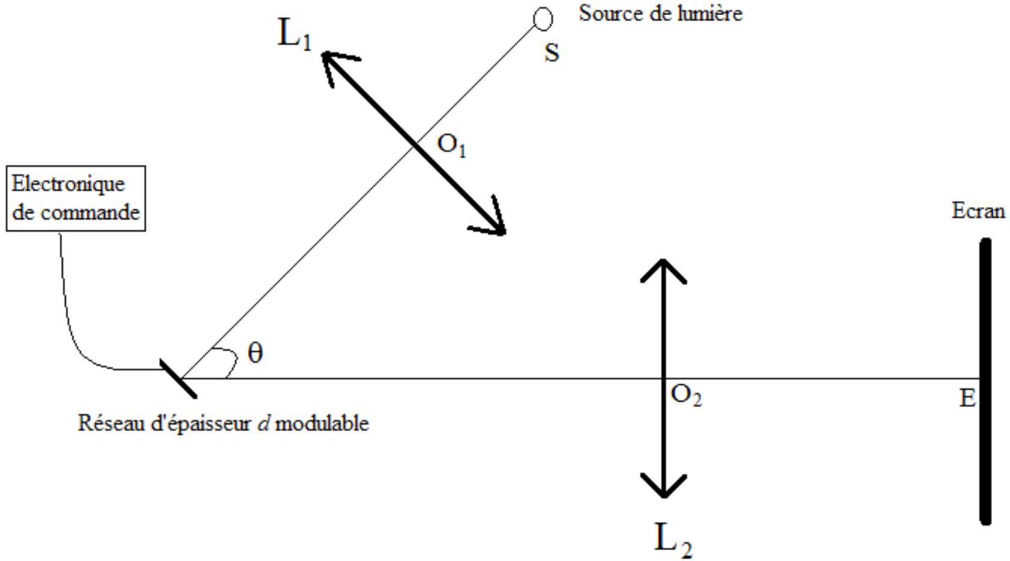
Figure 11.
- Expliquer schématiquement le principe du commutateur de lumière à réseau. On pourra refaire le schéma de la figure 11 en représentant, dans l'approximation de Gauss, le parcourt de deux rayons bien choisis issus de la source de lumière. On considérera deux cas possibles : lorsque $V=V_{λ/4}$ puis lorsque $V=V_{λ/2}$.
- Quelle relation doit vérifier l'angle $θ$ en fonction de $λ$ et $Λ$ ?
- On fixe $θ={30}^{∘}$. Déterminer la valeur numérique du rapport $Λ/λ$.
On suppose maintenant que S est une source de lumière blanche et que le commutateur de lumière met en œuvre trois réseaux (cf. figure 11) de pas $Λ_{r},Λ_{v},Λ_{b}$ permettant de commuter les 3 couleurs, rouge, verte et bleue de longueurs d'onde respectives $λ_{r},λ_{v}$ et $λ_{b}$.
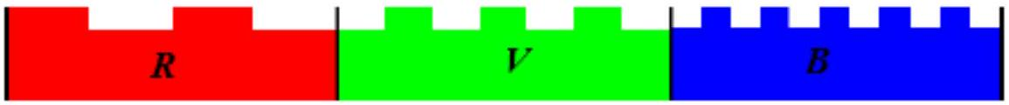
Figure 11.
- Déterminer les valeurs numériques de $Λ_{r},Λ_{v}$ et $Λ_{b}$ pour $λ_{r}=700 nm,λ_{v}=546 nm$ et $λ_{b}=436 nm$.
1

